根据《国家民委直属事业单位公开招聘人员暂行办法》及《大连民族大学2019年公开招聘少数民族专职辅导员公告 》，经个人申报、资格审查、笔试面试、体检考察、审查外调等程序，经学校党委研究，确定了大连民族大学2019年公开招聘辅导员拟聘人选马晓明等4人，现予以公示。

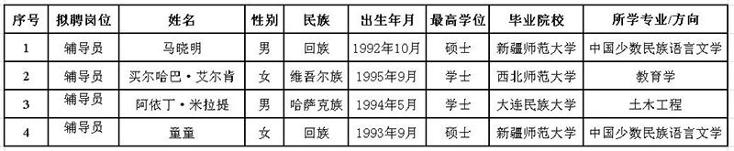

公示期为7个工作日（自公告发布之日起）。公示期间，如有问题，请及时向我单位人事处（或纪委办公室）反映。
受理意见方式：电话反映、面谈、书面反映等
联系电话：0411-87656210（大连民族大学人事处）
0411-87656040（大连民族大学纪委办公室）

大连民族大学
2019年10月8日

